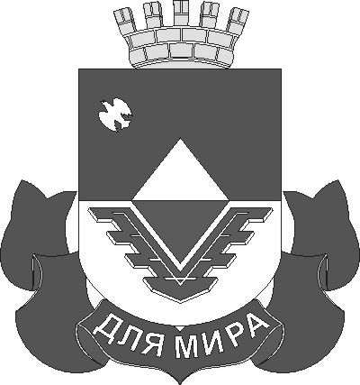
Муниципальное образование "город Железногорск" Курской области
КОНТРОЛЬНО-СЧЁТНАЯ ПАЛАТА
города Железногорска Курской области
307170 Курская область, г. Железногорск, ул. Рокоссовского, дом 56 тел.(факс):8(47148)7-71-14
24 июля 2015 года № 22

Аналитическая справка
о выплате муниципальной стипендии одаренным учащимся муниципальных образовательных учреждений города Железногорска

В соответствии с распоряжением председателя Контрольно-счетной палаты города Железногорска от 06.07.2015 г. № 38 проведена экспертиза проекта решения Железногорской городской Думы «О внесении изменений в решение Железногорской городской Думы «Об утверждении Положения о муниципальной стипендии для одаренных учащихся муниципальных образовательных учреждений города Железногорска».
По результатам проведенной экспертизы установлено следующее.
Согласно статье 1 Положения о муниципальной стипендии для одаренных учащихся муниципальных образовательных учреждений города Железногорска, утвержденного решением Железногорской городской Думы от 26.01.2006 № 299-3-РД (в редакции решения от 22.11.2011 г № 518-4-РД), муниципальная стипендия является одной из форм поощрения школьников за высокие достижения в области образования, науки, спорта, культуры и искусства.
Муниципальная стипендия назначается учащимся муниципальных общеобразовательных учреждений города Железногорска в возрасте от 10 до 18 лет распоряжением главы города Железногорска сроком на один календарный год.
Согласно распоряжениям администрации города Железногорска от 12.08.2013 г. № 820 и от 21.08.2014 г. № 1001 стипендии обучающимся муниципальных образовательных учреждений города назначается с 1 июля соответствующего года.
В вышеуказанную возрастную категорию попадают учащиеся выпускного 11 класса и учащиеся 9 класса, которые не продолжат обучение в образовательных учреждениях общего образования в следующем учебном году, то есть отчисленные из списочного состава общеобразовательных школ в связи с получением аттестата об образовании и с этого момента не являющиеся учащимися. Следовательно, оснований для выплат муниципальных стипендий данной категории учащихся в установленный распоряжением администрации города Железногорска срок не имеется.
Согласно данным Управления образования, Управления культуры и Управления физической культуры, спорта, туризма, молодежной политики и оздоровления детей администрации города Железногорска общая сумма выплаченной стипендии в 2014-2015 годах составила 852300 рублей, в том числе по годам:
1) в 2014 году - 540300 рублей;
2) в 2015 году – 312000 рублей.
Сумма муниципальной стипендии, выплаченной одаренным учащимся, отчисленным из списочного состава общеобразовательных школ (выпускники 9,11 классов), составила:
- в 2014 году - 86400 рублей или 16 % от общей суммы, выплаченной
стипендии;
- в 2015 году - 48600 рублей или 15,6% от общей суммы выплаченной
стипендии.
Общая сумма муниципальной стипендии выплаченной лицам, не являющимся школьниками, в 2014-2015 годах составила 135000 рублей и является неправомерной, так как противоречит статье 1 Положения о муниципальной стипендии для одаренных учащихся муниципальных образовательных учреждений города Железногорска, утвержденного решением Железногорской городской Думы от 26.01.2006 № 299-3-РД (в редакции решения от 22.11.2011 г № 518-4-РД).
Сведения о выплаченных муниципальных стипендиях в разрезе управлений администрации города Железногорска отражены в приложении к данной аналитической справке.
Предложения по устранению данных нарушений даны разработчику в ходе подготовки проекта решения Железногорскрй городской Думы «О внесении изменений в решение Железногорской городской Думы «Об утверждении Положения о муниципальной стипендии для одаренных учащихся муниципальных образовательных учреждений города Железногорска» (Заключение № 21 от 9.07.2015 г).

Председатель
Контрольно-счетной палаты
города Железногорска И.А. Купаев

исп.: Пугачева О.В.
тел.: 7-71-12

Приложение
к Аналитической справке
от 24.07.2015 г.

Сведения о муниципальной стипендии, выплаченной одаренным учащимся муниципальных образовательных учреждений города Железногорска в 2014-2015 годах

№ пп | Наименование | 2014 год |  |  |  | 2015 год
№ пп | Наименование | план, руб. | выплачено всего, руб. | в том числе выпускникам |  | план, руб. | выплачено всего, руб. | в том числе выпускникам |  | примечание
 |  |  |  | 9 кл. | 11 кл. | план, руб. | выплачено всего, руб. | 9 кл. | 11 кл. | примечание
1. | учреждения Управления образования | 232200 | 232200 | 7800 | 71700 | 262200 | 131100 | 0 | 46200 | выплаты произведены за 7 месяцев
2. | учреждения Управления культуры | 297600 | 297600 | 3900 | 0 | 258200 | 175900 | 2400 | 0 | выплаты произведены за 6 месяцев
3. | учреждения Управления физкультуры и спорта | 10500 | 10500 | 0 | 3000 | 7500 | 5000 | 0 | 0 | выплаты произведены за 4 месяца
 | ИТОГО: | 540 300 | 540 300 | 11 700 | 74 700 | 527 900 | 312 000 | 2 400 | 46 200

